Работа органов прокуратуры с жалобами и заявлениями граждан представляет собой важный самостоятельный вид деятельности Российской прокуратуры.

Обращения могут быть получены в письменной или устной форме на личном приеме, по почте, информационным системам общего пользования. Рассматриваются также обращения граждан, направленные средствами массовой информации.

В письменном обращении или обращении в форме электронного документа подлежат указанию:

1. Наименование органа, в который направляется обращение, либо ФИО или должность лица, которому адресовано обращение;
2. Фамилия, имя, отчество (последнее – при наличии) гражданина, наименование заявителя-организации, данные о лице, подписавшем обращение от имени заявителя-организации;
3. Почтовый или электронный адрес, по которому должен быть направлен ответ или уведомление о переадресовании обращения;
4. Суть обращения, которую следует излагать кратко, но так, чтобы было понятно существо обстоятельств, побудивших заявителя обратиться в соотвествующий орган (к должностному лицу).

Кроме того, письменное обращение должно содержать личную подпись и дату.

В случае необходимости в подтверждение своих доводов к письменному обращению прикладываются документы и материалы (желательно – их копии), а к обращению в форме электронного документа необходимые документы и материалы прилагаются в электронной форме.

Требование о приобщении каких-либо документов не является обязательным, однако их приобщение положительно повлияет на быстроту и эффективность проверки и позволит добиться желаемых результатов.

**Уважаемый заявитель!**

Бесконтакстным способом подать обращение, заявление Вы можете с использованием интернет-приемной Прокуратуры Астраханской области (https://epp.genproc.gov.ru/ web/proc_30), Единого портала государственных услуг (www.gosuslugi.ru), а также ящика для приема корреспонденции.

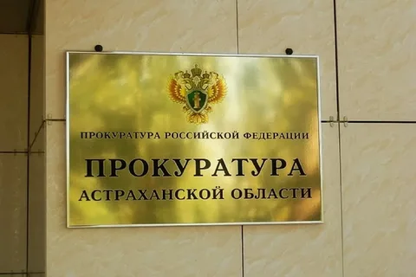

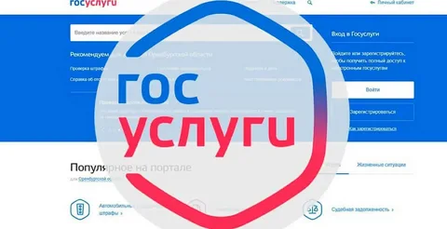

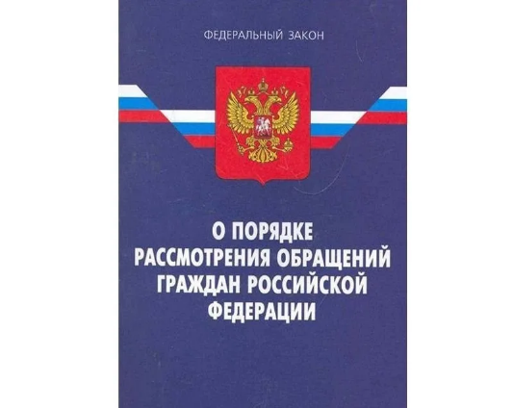

**ПОРЯДОК**

**РАССМОТРЕНИЯ**

**ОБРАЩЕНИЙ**

**ГРАЖДАН**

Ахтубинская городская

прокуратура

Астраханской области